PLANIFICACIÓN DEL ESTUDIO

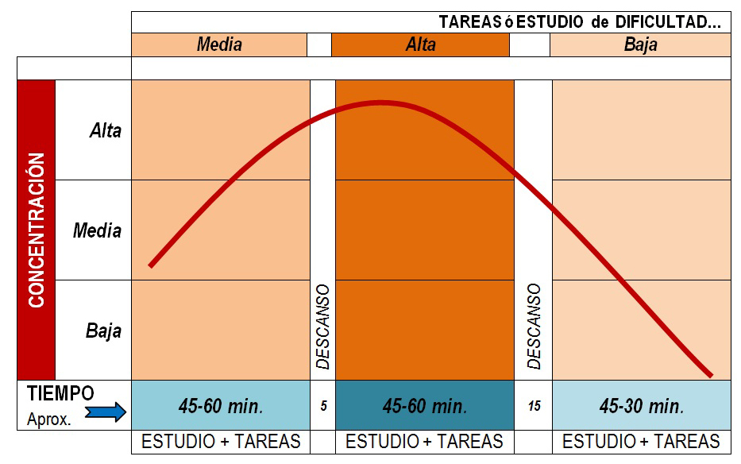
- Lleva al día tus estudios para evitar los agobios los días previos a las evaluaciones
- Procura empezar por una de las asignaturas que te resultan de dificultad media para aprovechar que aún no estás cansando/a a la vez que vas aumentando tu concentración poco a poco.
- Ahora elige las más difíciles antes de que tu rendimiento disminuya por el cansancio.
- Por último, elige asignaturas que te sean fáciles para terminar la tarde.
- Intercala siempre estudio con ejercicios o tareas. El estudio se puede convertir también en un ejercicio y debes hacerlo todos los días que hayas recibido alguna explicación.
- Procura disponer un horario fijo de estudio, comenzando todos los días a la misma hora. Se convertirá en una costumbre y te costará menos esfuerzo ponerte a ello.
- Es recomendable repartir el tiempo de forma equilibrada a lo largo de la semana, estudiando todos los días un poco para no romper el hábito.
- Aprovecha también un rato del sábado o del domingo
- Introduce descansos de 5-10 minutos para evitar la fatiga y la interferencia en la memoria entre los conocimientos de asignaturas diferentes.
- Procura estudiar antes de otras actividades (deporte, salidas, etc.). Te servirán de premio a tu esfuerzo.

MI HORARIO DE ESTUDIO Nombre: ____________________________________ Grupo: _________
 | LUNES |  | MARTES |  | MIÉRCOLES |  | JUEVES |  | VIERNES |  | Sábado |  | Domingo
4.00 |  | 4.00 |  | 4.00 |  | 4.00 |  | 4.00
4.30 |  | 4.30 |  | 4.30 |  | 4.30 |  | 4.30
5.00 |  | 5.00 |  | 5.00 |  | 5.00 |  | 5.00
5.30 |  | 5.30 |  | 5.30 |  | 5.30 |  | 5.30
6.00 |  | 6.00 |  | 6.00 |  | 6.00 |  | 6.00
6.30 |  | 6.30 |  | 6.30 |  | 6.30 |  | 6.30
7.00 |  | 7.00 |  | 7.00 |  | 7.00 |  | 7.00
7.30 |  | 7.30 |  | 7.30 |  | 7.30 |  | 7.30
8.00 |  | 8.00 |  | 8.00 |  | 8.00 |  | 8.00
8.30 |  | 8.30 |  | 8.30 |  | 8.30 |  | 8.30
9.00 |  | 9.00 |  | 9.00 |  | 9.00 |  | 9.00
9.30 |  | 9.30 |  | 9.30 |  | 9.30 |  | 9.30
10.00 |  | 10.00 |  | 10.00 |  | 10.00 |  | 10.00
10.30 |  | 10.30 |  | 10.30 |  | 10.30 |  | 10.30

